Бюджетное профессиональное образовательное учреждение Омской области
«Седельниковский агропромышленный техникум»

План занятия производственного обучения
«Разборка механизмов двигателя - 2»
УП.01.02. Устройство, техническое обслуживание и ремонт автомобилей
по профессии СПО 23.01.03 Автомеханик

Составил: Баранов Владимир Ильич мастер производственного обучения

Седельниково, Омской области, 2018

Министерство образования Омской области БПОУ «Седельниковский агропромышленный техникум»
План занятия П/О
Группа 21 Профессия Автомеханик Мастер Баранов В.И.
УП.01.02. Устройство, техническое обслуживание и ремонт автомобилей.
Тема: Техническое обслуживание и ремонт двигателя.
Тема занятия: Разборка механизмов двигателя - 2.
Тип занятия: Формирования и совершенствования трудовых умений и навыков.
Вид занятия: Комбинированное.
Время: 6 часов.
Цель занятия:
Обучение практическим приемам разборки механизмов двигателя.
Задачи занятия:
Обучающие:
Формирование и усвоение проведения разборки механизмов двигателя.
Формирование у студентов профессиональных навыков при выполнении разборки механизмов двигателя.
Развивающие:

Формирование у студентов умения оценивать свой уровень знаний и стремление его повышать, осуществлять поиск информации, необходимой для эффективного выполнения профессиональных задач;
Развитие навыков самостоятельной работы, внимания, координации движений, умения осуществлять текущий и итоговый контроль, оценку и коррекцию собственной деятельности, нести ответственность за результаты своей работы.

Воспитательные:

Воспитание у студентов аккуратности, трудолюбия, бережного отношения к оборудованию и инструментам, работать в коллективе и команде.
Понимание сущности и социальной значимости своей будущей профессии, пробуждение эмоционального интереса к выполнению работ.

Дидактические задачи:
Закрепить полученные знания, приемы, умения и навыки по выполнению разборки механизмов двигателя.
В ходе занятия у студентов формируются
Профессиональные компетенции:
ПК 1.1. Диагностировать автомобиль, его агрегаты и системы.
ПК 1.2. Выполнять работы по различным видам технического обслуживания.
ПК 1.3. Разбирать, собирать узлы и агрегаты автомобиля и устранять неисправности.
ПК 1.4. Оформлять отчетную документацию по техническому обслуживанию.
Общие компетенции:
ОК 1. Понимать сущность и социальную значимость будущей профессии, проявлять к ней устойчивый интерес.
ОК 3. Анализировать рабочую ситуацию, осуществлять текущий и итоговый контроль, оценку и коррекцию собственной деятельности, нести ответственность за результаты своей работы.
ОК 4. Осуществлять поиск информации, необходимой для эффективного выполнения профессиональных задач.
ОК 5. Использовать информационно-коммуникационные технологии в профессиональной деятельности.
ОК 6. Работать в команде, эффективно общаться с коллегами, руководством, клиентами.
Иллюстративный материал - учебные плакаты.
Монтажное оборудование, приспособления и инструменты -
двигатели 3M3-53 и ЗИЛ-130 - монтажный блок цилиндров с кривошипно-шатунным и газораспределительным (ГРМ) механизмом; детали механизмов (ось коромысла укомплектованная), клапаны, толкатели, втулки толкателей, штанги; специальный съемник для извлечения толкателей из блока цилиндров и поршневых колец; щуп; комплект инструментов, ключ торцовый 15 мм, динамометрический ключ, специальный торцовый ключ для отворачивания гаек держателя сальника заднего конца коленчатого вала, ключ накидной 17 мм, деревянная выколотка. Для двигателя КамАЗ-740 - специальные съемники для разборки головки цилиндра и снятия форсунок.

Литература:
Полихов М.В. Техническое обслуживание автомобилей: учебник для студ. учреждений сред. проф. образования / М.В. Полихов.- М.: Издательский центр «Академия», 2018, - 208 с.
Нерсесян В.И. Устройство автомобилей: Лабораторно-практические работы: учебное пособие для студ. учреждений сред. проф. образования / В.И. Нерсесян. - М. : Издательский центр «Академия», 2018. – 272 с.
Ламака Ф.И. Лабораторно-практические работы по устройству грузовых автомобилей : учеб. пособие для нач. проф. образования /Ф.И. Ламака. — 8-е изд., стер. — М. : Издательский центр «Академия», 2013. — 224 с.
Кузнецов А.С. Техническое обслуживание и ремонт автомобилей: в 2 ч. – учебник для нач. проф. образования / А.С. Кузнецов. - М.: Издательский центр «Академия», 2012.
Кузнецов А.С. Слесарь по ремонту автомобилей (моторист): учеб. пособие для нач. проф. образования / А.С. Кузнецов. – 8-е изд., стер. – М.: Издательский центр «Академия», 2013.
Виноградов В.М. Техническое обслуживание и ремонт автомобилей: Основные и вспомогательные технологические процессы: Лабораторный практикум: учеб. пособие для студ. учреждений сред. проф. образования / В.М. Виноградов, О.В. Храмцова. – 3-е изд., стер. – М.: Издательский центр «Академия», 2012.
Ход занятия
- Организационная часть 5 мин.
- Контроль посещаемости и готовности к занятию.
- Объяснение хода и последовательности проведения занятия.
- Распределение по рабочим местам.

II. Мотивация 10 минут.
При снятии головки цилиндров нужно отвернуть угловым торцовым ключом болты крепления и снять головку цилиндров, а затем прокладку. Если прокладка пригорела, нужно осторожно отделить ее отверткой. На заднем торце головки крепятся ушки для подъема двигателя. При ремонте головки ушки можно не снимать.
В головке цилиндров запрессованы направляющие втулки и вставные седла клапанов. На каждой головке цилиндров расположены впускные и выпускные клапаны для каждого ряда цилиндров. При снятии головки с двигателя следует скребком очистить камеры сгорания от нагара, не снимая клапанов. При ремонте головок цилиндров необходимо снимать клапаны. Для снятия клапанов следует головку 3 установить на верстак и, сжав пружины 4 с помощью съемника 1, вынуть клапаны из направляющих втулок.
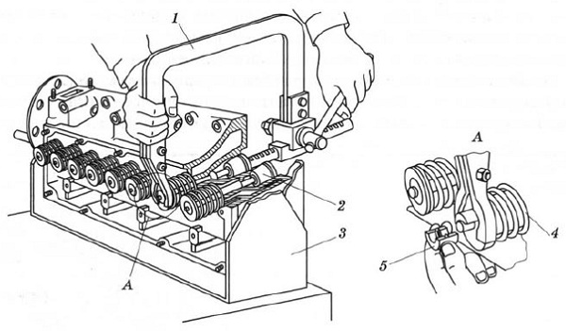
Рис. Снятие клапанов:
1 — съемник; 2 — клапан; 3 — головка цилиндров; 4 — пружина клапана; 5 — сухарь
При снятии масляного картера и приемника масляного насоса необходимо выполнить следующие работы:
- повернуть двигатель па стенде и установить его картером сцепления вниз;
- отвернуть болты крепления и снять щиток и крышку картера сцепления;
- отвернуть торцовым ключом болты крепления масляного картера и снять его с двигателя вручную;
- снять прокладку картера, осторожно отделяя ее отверткой от плоскости блока цилиндров;
- отвернуть болты крепления перегородки картера и снять ее;
- отвернуть болты крепления приемника масляного насоса и снять его с прокладкой.
При снятии поршней с шатунами требуется отвернуть гайки болтов, предварительно расшплинтовав их (в случае установки шплинтов). На крышках и шатунах следует проверить наличие клейма. При отсутствии клейма необходимо выполнить клеймение шатунов и крышек в соответствии с номерами цилиндров.
Затем нужно снять крышки с шатунов, слегка постукивая по крышкам деревянным молотком, повернуть на стенде двигатель на 90″ и вынуть поочередно поршни с шатуном в сборе из цилиндров. Установить крышки шатунов на свои места и закрепить гайками, завернув их вручную.
При снятии поршней с шатунами в сборе следует снимать крышки шатунов попарно (1-го и 5-го, 2-го и 6-го, 3-го и 7-го и 4-го и 8-го цилиндров), при этом поворачивая коленчатый вал с помощью воротка за зубчатый венец маховика.
При снятии коленчатого вала необходимо выполнить следующее:
- отвернуть торцовым ключом болты крепления крышек коренных подшипников и вынуть их;
- проверить наличие клейма на крышках. При его отсутствии выполнить клеймение керном;
- снять крышки вместе с вкладышами, а заднюю крышку вместе с резиновыми и деревянными уплотнителями;
- снять с коленчатого вала маслоотражатель;
- вынуть из двигателя коленчатый вал с распределительной шестерней, маховиком и сцеплением в сборе;
- снять вкладыши коренных подшипников и уложить их по порядку номеров;
- вынуть манжету заднего коренного подшипника;
- крышки коренных подшипников установить на место.
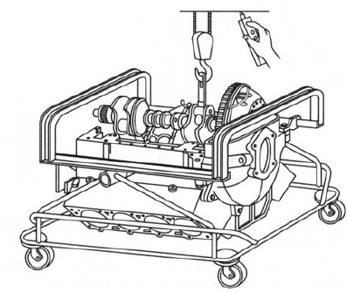
Рис. Демонтаж коленчатого вала
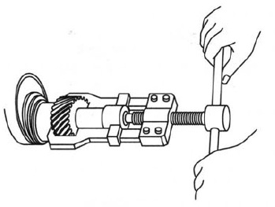
Рис. Снятие шестерни привода механизма газораспределения с коленчатого вала с помощью съемника
При снятии сцепления с маховика необходимо отвернуть торцовым ключом болты крепления кожуха нажимного диска сцепления, снять нажимной диск в сборе, а затем ведомый диск в сборе. Отворачивая болты, нужно последовательно поворачивать коленчатый вал.
Снятие шестерни привода механизма газораспределения с коленчатого вала проводят вручную или с помощью съемника.
Для снятия маховика нужно расшплинтовать гайки крепления маховика, отвернуть их угловым торцовым ключом и вынуть болты из отверстия фланца коленчатого вала. Маховик прикреплен к фланцу коленчатого вала несимметрично расположенными болтами (как правило, один болт смещен).
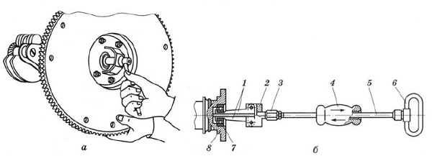
Рис. Выпрессовывание переднего подшипника первичного вала коробки передач при помощи съемника:
а — винтового; б — ударного: 1 — захваты; 2 — держатель захватов; 3 — упор; 4 — груз; 5 — направляющий вал; 6 — рукоятка; 7 — подшипник; 8 — коленчатый вал
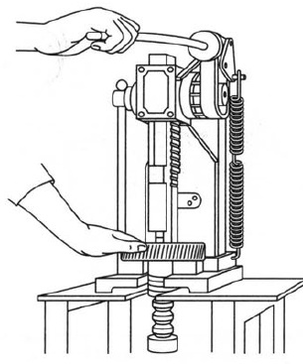
Рис. Снятие шестерни распределительного вала на прессе
При необходимости замены переднего подшипника первичного вала коробки передач его следует выпрессовать перед снятием маховика с вала с помощью винтового съемника или, сняв маховик, выпрессовать с помощью ударного съемника. Захваты 1, установленные на торцы колец подшипника, раздвигают резьбовым упором 3. В помент удара груза 4 в упор 3 вала 5 подшипник 7 выпрессовывается из маховика.
Для снятия распределительного вала (на V-образных двигателях) необходимо снять крышку головки цилиндров и оси коромысел с коромыслами в сборе, вынуть штанги и толкатели, снять крышку распределительных шестерен и отвернуть через отверстия в шестерне два болта, крепящих фланец распределительного вала.
При демонтаже распределительного вала следует обращать особое внимание на то, чтобы вершины кулачков не задели подшипники и не повредили их поверхности. Вал вынимают в сборе с распределительной шестерней и фланцем.
Для снятия шестерни с вала следует отогнуть замочную шайбу, отвернуть гайку крепления шестерни, снять ее и вынуть валик с пружиной, снять замочную шайбу. Далее распределительный вал нужно установить на пресс и нажатием на его ручку отсоединить шестерню, а затем снять с вала упорный фланец и распорное кольцо.
Снятие шестерни с распределительного вала, а также напрессовку шестерни на распределительный вал можно осуществить с помощью специального приспособления.
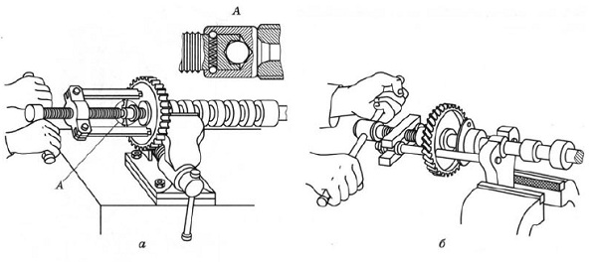
Рис. Снятие шестерни с распределительного вала (а) и напрессовка шестерни на распределительный вал (б) при помощи приспособления

Шатунно-поршневая группа
При разборке шатунно-поршневой группы рекомендуется шатун в сборе с поршнем закрепить в тисках, снять с помощью приспособления поршневые кольца, вынуть круглогубцами стопорные кольца поршневого пальца. При снятии маслосъемного кольца необходимо с помощью приспособления снять кольцевые диски, затем вручную вынуть расширители. Для выпрессовки поршневого пальца следует нагреть поршень в масле или в электронагревательном приборе до температуры 55 °С, выпрессовать поршневой палец с помощью оправки и отсоединить поршень от шатуна. Затем необходимо проверить состояние поршневого пальца, поршня и втулок верхней головки шатуна.

Блок цилиндров
Для разборки блока цилиндров со вставными гильзами цилиндров нужно двигатель, установленный на стенде, повернуть картером вниз, установить поочередно на гильзы цилиндров съемник и снять их. Затем следует снять с гильз у плотни тельные кольца и отправить блок на мойку. Для очистки масляных каналов блока требуется вывернуть торцовые пробки продольной масляной магистрали блока и смазочных каналов толкателей.
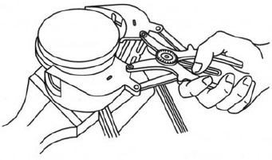
Рис. Снятие поршневого кольца с поршня с помощью приспособления
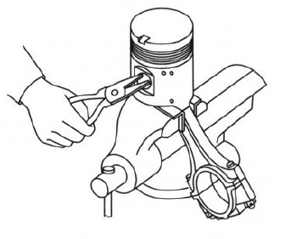
Рис. Снятие стопорного кольца поршневого пальца
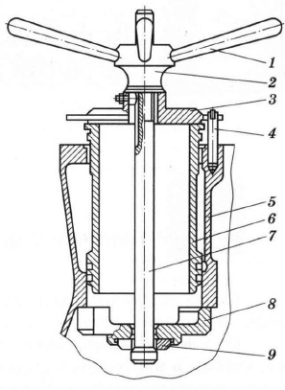
Рис. Приспособление для запрессовывания гильзы в блок цилиндров и выпрессовывания гильзы из блока:
1 — рукоятка; 2 — гайка; 3 — нажимная тарелка; 4 — направляющая шпилька; 5 — блок цилиндров; 6 — гильза; 7 — шток; 8 — стакан; 9 — шайба
Проверка герметичности системы охлаждения блока цилиндров при необходимости проводится водой под давлением 0,3 МПа. При испытании следует обратить особое внимание на отсутствие течи через уплотнения в зазоре между нижней частью гильзы и блоком цилиндров.
Все детали с поверхностями трения в отверстиях блока, кроме втулок направляющих толкателей, можно заменять (гильзы цилиндров, вкладыши коренных подшипников коленчатого вала, втулки опор распределительного вала). Очистка наружной поверхности гильзы обеспечивает сохранность посадочных поясов гильзы без нарушения их размеров.
Для обеспечения точного совпадения оси коробки передач с осью коленчатого вала отверстие картера сцепления окончательно обрабатывают в сборе с блоком цилиндров, поэтому снимать его с блока без необходимости не следует.
Для снятия картера сцепления нужно выполнить следующие работы:
- снять со стенда при помощи подъемного устройства блок цилиндров с картером сцепления, освободив его от прижимных кронштейнов стенда;
- установить блок на подставки или верстак;
- отвернуть накидным ключом болты крепления картера сцепления к блоку цилиндров и снять картер сцепления в сборе с деталями привода сцепления.

III. Вводный инструктаж 50 мин.
- Сообщить тему программы и тему занятия, назвать ее учебное значение.
- Объяснить новый материал:
- Рассказать о значении техники проведения разборки механизмов двигателя;
- Разобрать инструкционные карты, обратив внимание на технические требования и условия выполнения;
- Опираясь на знания теоретических дисциплин, разобрать со студентами порядок проведения разборки механизмов двигателя;
- Рассмотреть применяемые инструменты, оборудование, приспособления; разобрать специфику проведения разборки двигателя;
- Показать приемы работы; предупредить о возможных ошибках при выполнении работы. Обратить внимание на приемы самоконтроля;
- Разобрать вопросы рациональной организации рабочего места;
- Провести инструктаж по правилам техники безопасности, обратить внимание студентов на опасные зоны, требующие особой собранности при работе;
- Предложить 2 студентам провести рабочие приемы разборки механизмов двигателя; убедиться в понимании;
- Сообщить студентам критерии оценок.

IV. Текущий инструктаж 4 часа 40 минут.
Самостоятельная работа студентов – целевые обходы рабочих мест студентов:
- Первый обход: проверить содержание рабочих мест, их организацию;
- Второй обход: обратить внимание на правильность выполнения разборки механизмов двигателя, указать на допущенные ошибки и разобрать причины, их вызывающие;
- Третий обход: проверить соблюдение последовательности разборки механизмов двигателя;
- Четвертый обход: проверить правильность ведения самоконтроля; соблюдение технических условий работы;
- Пятый обход: провести приемку и оценку выполненных работ.

IV. Заключительный инструктаж 15 минут.
- Подвести итоги занятия.
- Указать на допущенные ошибки и разобрать причины, их вызывающие.
- Сообщить и прокомментировать оценку обучающимся за работу.
- Выдать домашнее задание, объяснив его важность для усовершенствования навыков работы.

